暨南大学本科实验报告专用纸
课程名称 计算机网络 成绩评定
实验项目名称 综合组网与配置 指导教师 潘冰
实验项目编号 12 实验地点 个人PC机
学生姓名 易雪 学号 2019054617
学院 智能科学与工程 系 专业 信息安全
实验时间 2021 年 12 月 7 日～ 12 月 21 日

下图是模拟某学校网络拓扑结构，在该学校网络接入层采用S2126交换机，接入层交换机划分了办公网VLAN2和学生网VLAN4，VLAN2和VLAN4通过汇聚层S3550与路由器A相连，另外S3550上有一个VLAN3存放一台网管机。路由器A和B通过路由协议获取路由信息后，办公网可以访问B路由器后面的FTP服务器。为了防止学生网内的主机访问重要的FTP服务器，A路由器采用了访问控制列表的技术作为控制手段。需要在三层交换机上建立路由表。
【实验目的】
通过该实验的设计与配置模拟，考核学生对已学知识的掌握程度，加深对网络协议和原理的理解；培养学生利用网络技术结合实际需要分析问题、解决问题的能力；培养学生的组网技能和实际动手能力；培养学生的协调工作能力；提高学生撰写实验报告的能力。

要求：
1、每4个人一个小组，共同完成实验；
2、本实验安排学时为4学时，实验前每个小组提交一份实验预习报告。预习报告包括实验内容、配置设计和步骤。详细描述IP地址配置、设备的连接端口号。本部分15分。
3、实验后在每个小组随机选取1-2个人汇报实验情况。实验完成并汇报成功，则实验通过。
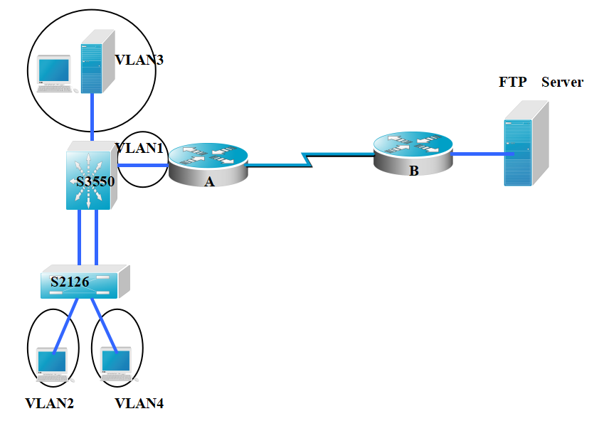

附：访问控制列表实验
【实验目的】
- 熟悉访问控制列表（ACL）的特点和作用；
- 学会创建、命名ACL，并将ACL放置在正确位置；
- 通过对路由器或三层交换机配置 IP 访问控制列表，实现对服务器或网络的访问控制。
【实验内容】
- 配置、命名标准 IP 访问控制列表，并在网络接口上引用 IP 访问控制列表；
- 配置、命名扩展 IP 访问控制列表，并在网络接口上引用 IP 访问控制列表；
- 查看和监测 IP 访问控制列表。

【实验步骤】
拓扑图如下：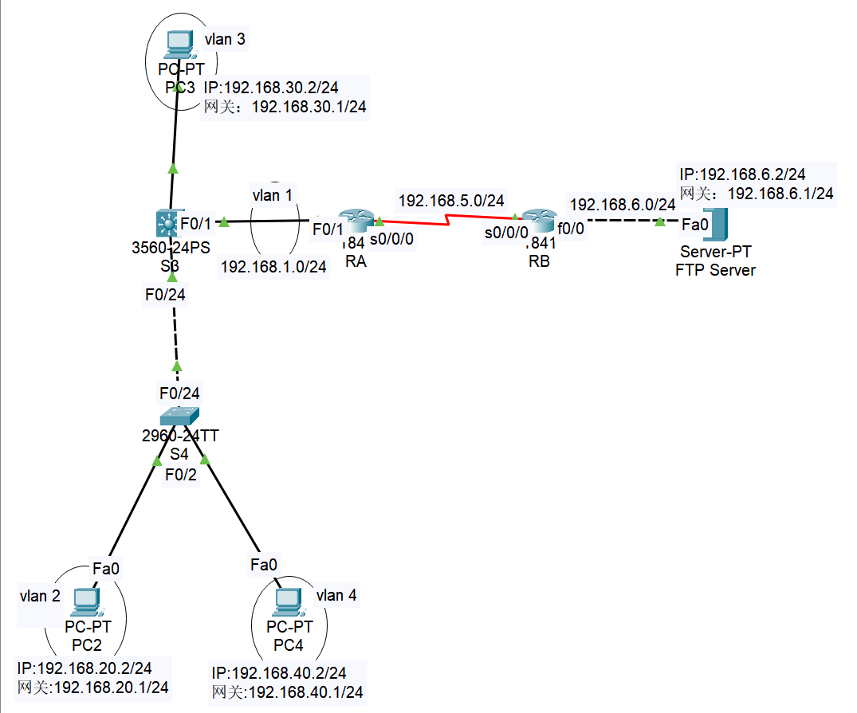

IP配置：
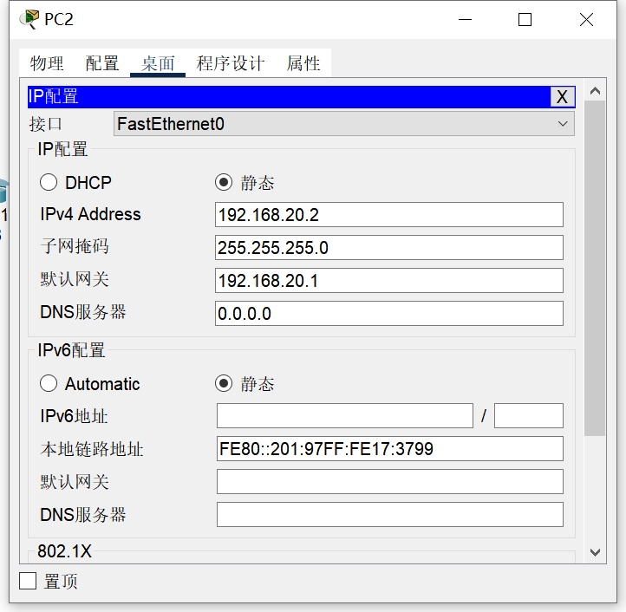
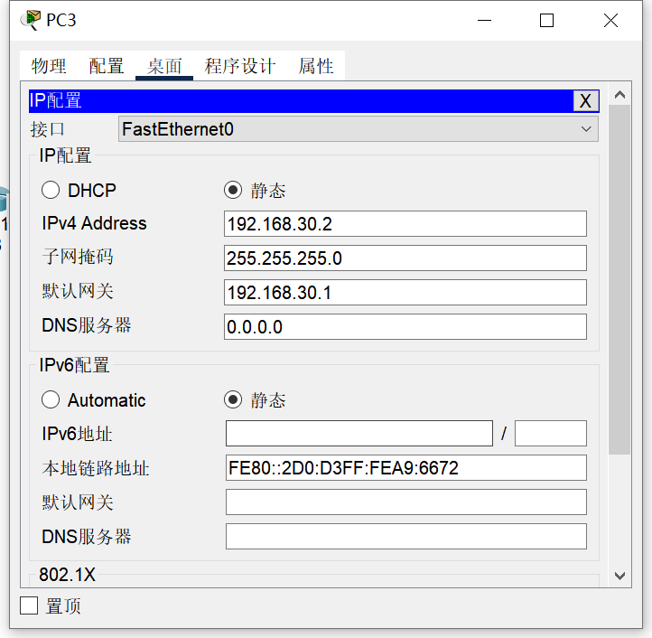
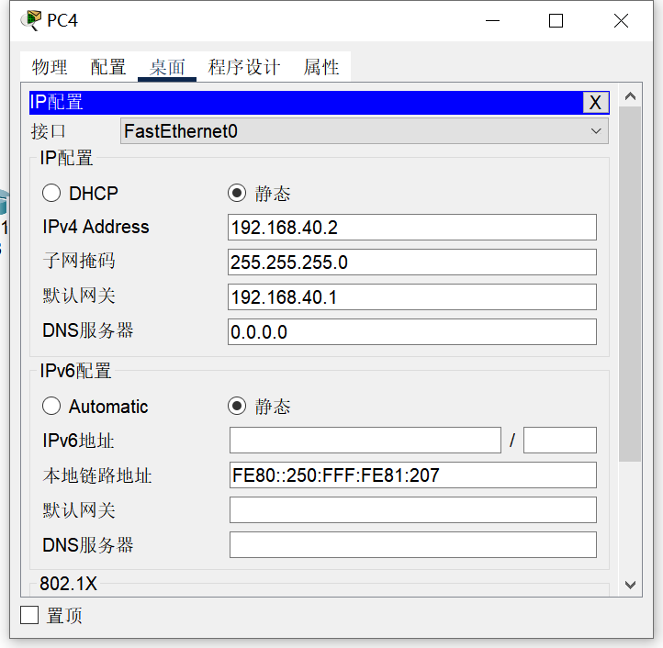
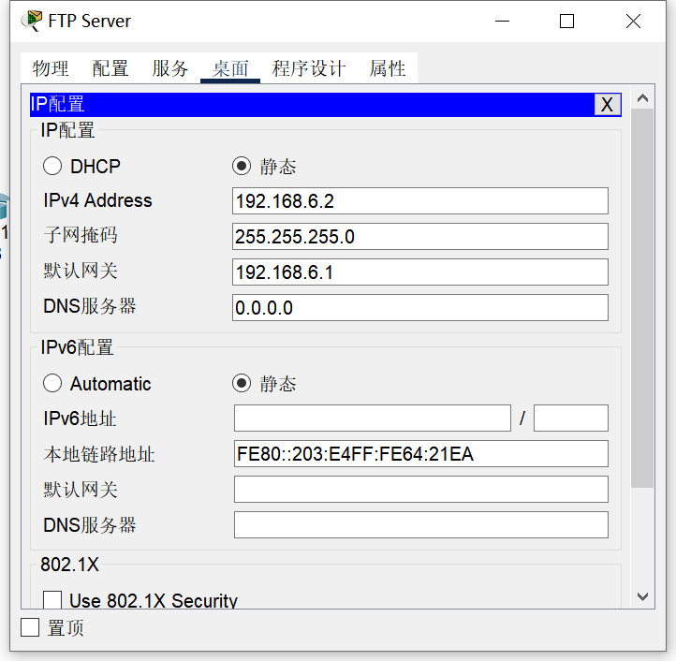

第1步 在交换机S4上建立2个VLAN，VLAN2和VLAN4
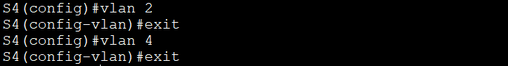

第2步 把PC2和PC4所在的端口，分别放入VLAN2和VLAN4
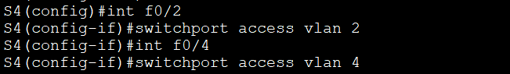

第3步 在交换机S2上将与S3相连的f0/24端口定义为trunk模式

第4步 显示VLAN配置
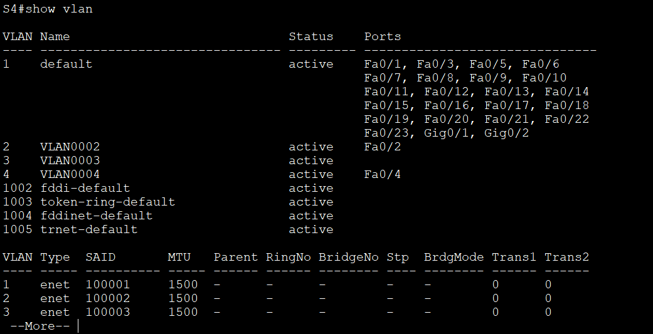

第5步 显示Trunk配置
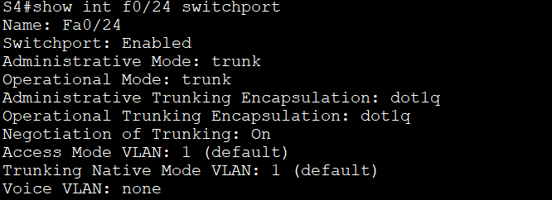

第6步 创建VLAN3，并把f0/3端口划分给VLAN3中
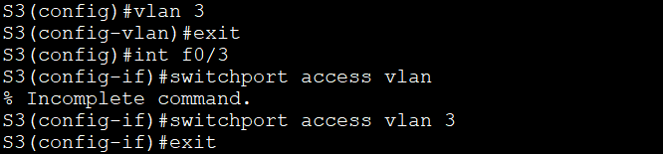

第7步 配置虚拟接口
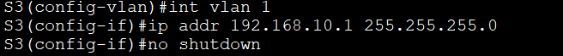
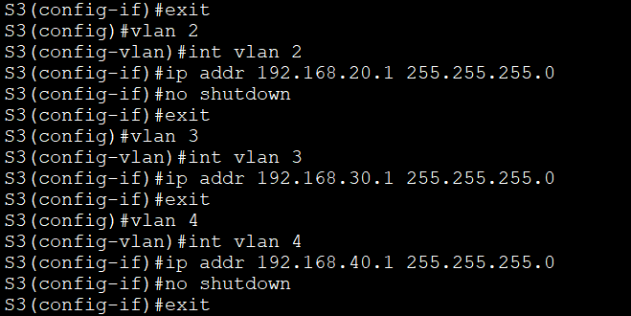

第8步 把交换机SwitchB连接的0/24接口做成trunk模式。用于和SwitchA交换机的连接

第9步 显示Vlan配置和Trunk配置
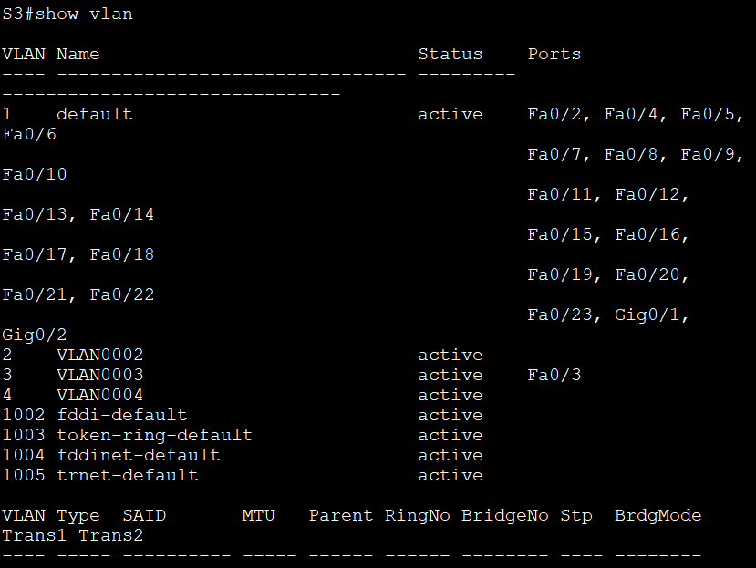

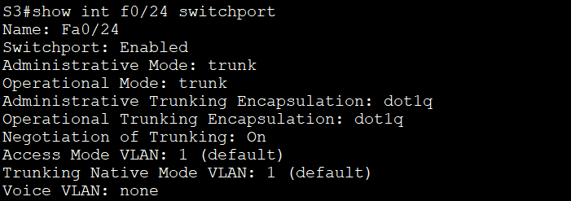

第10步 在路由器RA上配置路由器接口和串行口的IP地址
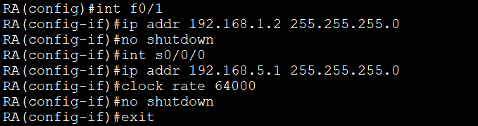

第11步 显示路由器RA的接口配置信息
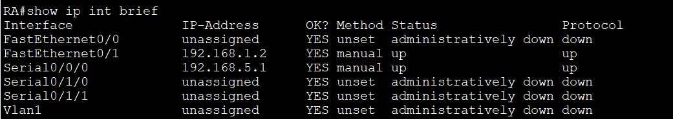

第12步 在路由器RB上配置路由器接口和串行口的IP地址
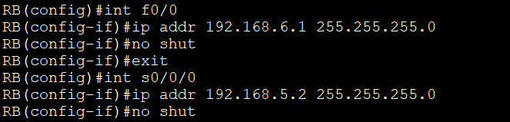

第13步 显示路由器RB的接口配置信息
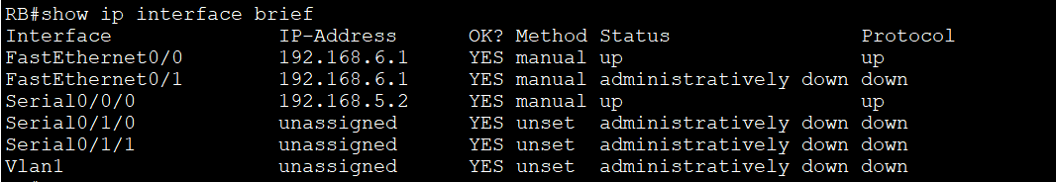

第14步 配置交换机S3的动态路由

第15步 给S3配置RIP动态路由协议
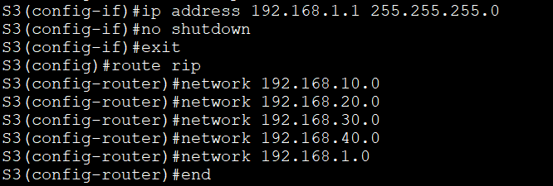

第16步 在路由器RA上配置动态路由
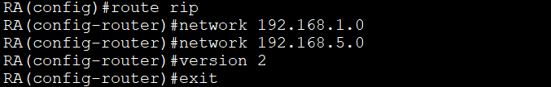

修改访问控制列表
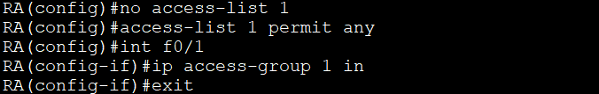

第17步 在路由器RB上配置动态路由
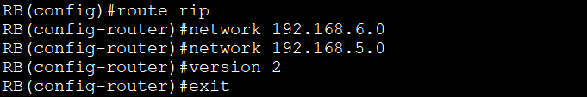

第18步 显示交换机S3、路由器RA、RB的路由
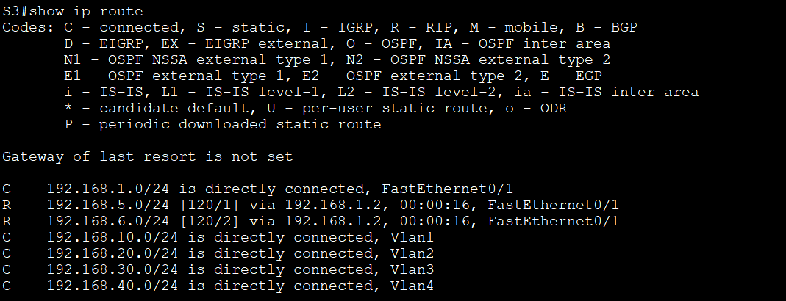
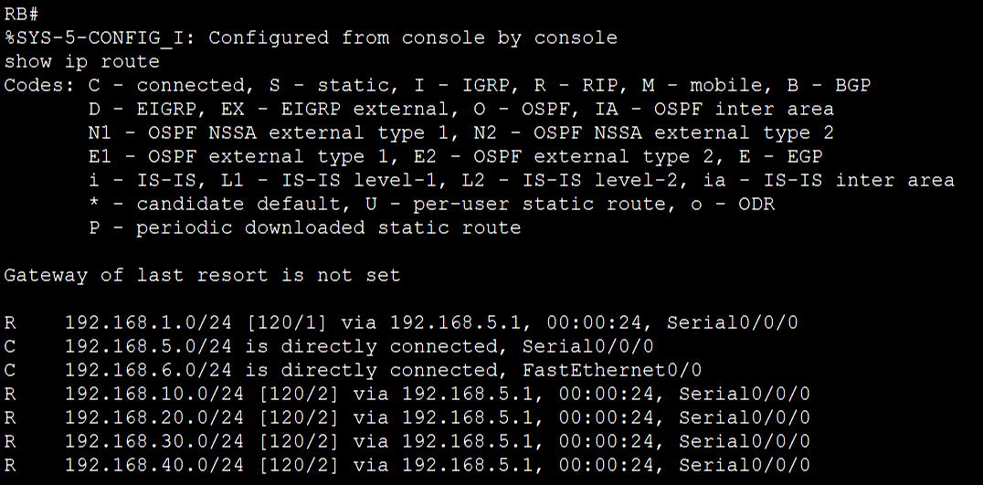
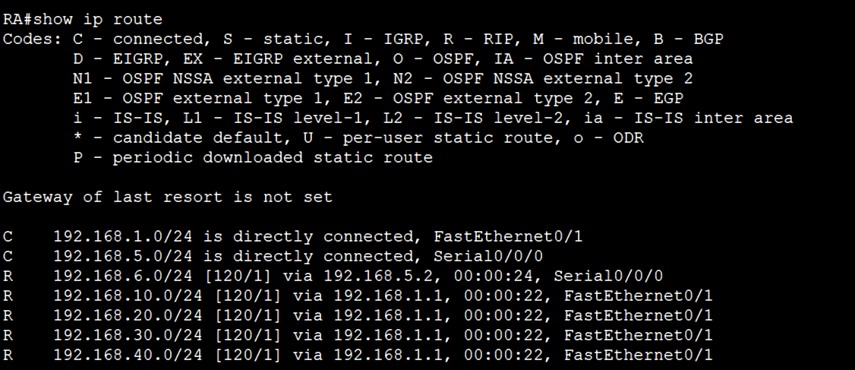

第19步 测试网络连通性
PC4->PC2
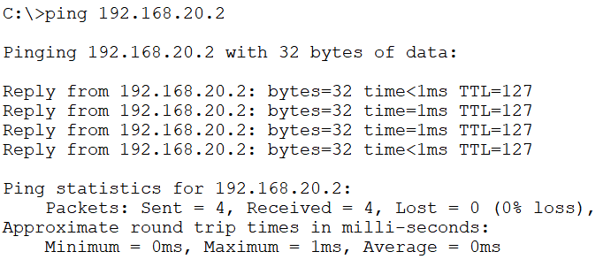

PC2->PC4
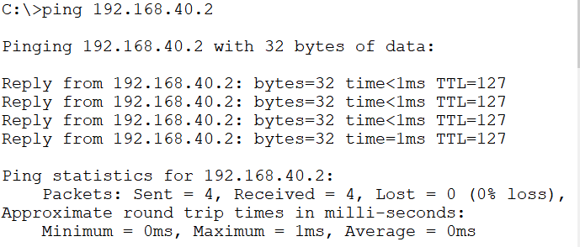

PC3->PC2
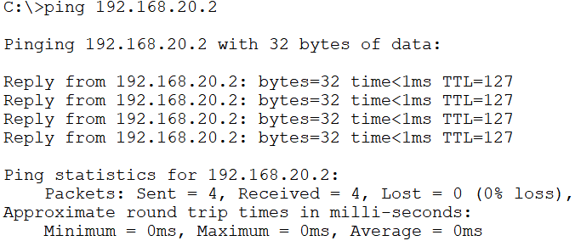

PC4->FTP Server
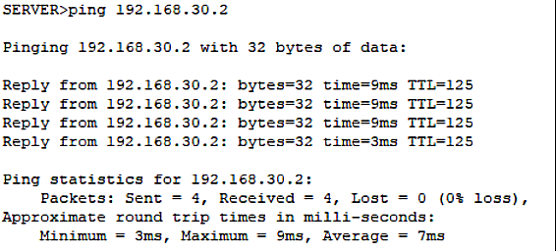
FTP Server->PC2

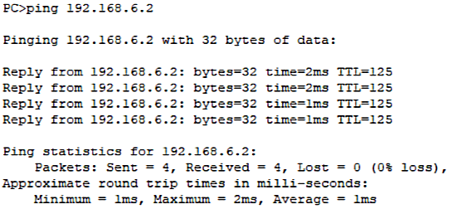
FTP Server->PC2

说明：
- S2126和S3550之间的双线是用来做端口聚合的，可以起到交换机之间的连接冗余和增加带宽作用，如何实现？5分
SwitchA(config)#interface aggregateport 1 ！创建聚合端口AG1
SwitchA(config)#switchport mode trunk ！配置AG模式为trunk
SwitchA(config)#interface range fastethernet 0/1-2 ！进入端口0/1、0/2
SwitchA(config-if-range)#port-group 1 ！配置端口0/1、0/2属于AG1
SwitchA#show aggregateport 1 summary ！显示聚合端口信息

- 学生网内的主机不能访问FTP服务器，能否ping通呢？为什么？如何设置wireshark显示过滤器才能监听访问是否成功？5分
不能访问FTP，但是可以ping通。因为拓展ALC可以在配置的时候指定仅对某些特定的协议进行过滤，范围更加精确。
先过滤ftp报文，再tcp.dstport==<本机的ftp端口>。

- 写好总结，把出现的问题和解决方法写出来，把收获和启发写出来，把不足和建议写出来。10分。
小组成员：纪冉 饶龙悦 张诗宇 易雪
实验做了四个课时+课下模拟器。第一次课由于对指导书以及相关概念不熟悉导致实验进度缓慢，只做了一半就没时间了，回去复盘后有了进一步的理解。第二次课很快就配置好了，但是有一个问题，小组成员琢磨了一个小时始终没有解决，就是rb的路由表内有ra，但是ra的路由表内没有rb，理论上说应该同时有或者同时没有，后来询问老师，说是实验室部分线路老化的问题，遂作罢，大家决定都回去做模拟器。
按照设计的拓扑图自己进行配置，但是PC始终ping不通FTP，询问过组内大佬（纪冉学姐）后，她指出要修改RA的访问控制列表，还帮我指出连线错误，根据选择的时钟频率，两个路由器之间应该选择穿行DCE线。修改好之后就可以ping通了。在此感谢学姐的悉心指导！

